DONATO SENSINI
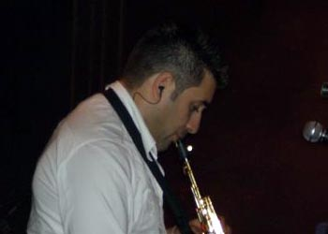
Donato Sensini nasce a Salerno il 15/11/1982. Diplomatosi presso il conservatorio della stessa città in sassofono col massimo dei voti ,entra successivamente a far parte della classe di Jazz presso il conservatorio di Napoli sotto l'illustre direzione dei noti jazzisti Pietro Condorelli e Marco Sannini.
Concluso il triennio , anch'esso con il massimo dei voti, si trasferisce a Roma dove inizia subito un'intensa attività concertistica sia come solista sia come orchestrale di varie orchestre televisive RAI e Mediaset. In più la sua attività di session man si estende anche nel panorama pop , dove vanta varie collaborazioni tra cui Massimo Ranieri, Fiorella Mannoia, Lucio Dalla, Francesco De Gregori, Max Gazzè, Paola Cortellesi, Gianni Togni,Loretta Goggi etc....
Attualmente fa parte del gruppo funky jazz “ CRISTIANO MICALIZZI and FRIENDS ” del noto batterista Cristiano Micalizzi e dell'orchestra “BIG BUBBLING BAND” diretta dal noto
compositore Franco Micalizzi.
Inoltre è impegnato all'estero in un progetto Londinese, “SUNLIGHTSQUARE” di Claudio
Passavanti , una sorta di Urban Latin Soul che unisce l'energia del Funk al ritmo latino .
Tra gli illustri nomi che ne fanno parte spiccano quelli di Ernesto Simpson, Cristiano Micalizzi, Giovanni Imparato, Quentin Collins, Brandon Allen, Vanessa Freeman,Tasita D'mour , Sharlene Hector,Toni Kofi, etc.......

